被爆76周年原水爆禁止世界大会
広島大会
広島大会・開会行事
日 時 | 2021年８月５日（木） 10：45～12：00
会 場 | 広島県民文化センター／広島市中区大手町１丁目５−３
中継会場 | YMCA国際文化ホール／広島市中区八丁堀７−11
主 催 | 被爆76周年原水爆禁止世界大会実行委員会

広島大会・開会行事プログラム
開会あいさつ | 開原弓喜（かいはらゆき）／第21代高校生平和大使
黙祷
主催者あいさつ | 金子哲夫（かねこてつお）／実行委員会共同実行委員長
被爆者の訴え | 箕牧智之（みまきとしゆき）／広島県原爆被害者団体協議会理事長代行
大会基調提起 | 北村智之（きたむらともゆき）／実行委員会事務局長
閉会あいさつ | 佐古正明（さこまさあき）／広島県実行委員会代表委員

YouTube配信URL・QRコード  https://youtu.be/dja4XFkTh3s  10：40～配信開始 | 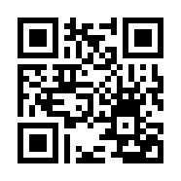

広島大会・分科会案内
日 時 | 2021年８月５日（木） 14：00～16：30

 | 第１分科会 核保有国と核保有を望む国、日本との関係
会 場 | YMCA国際文化ホール
講 師 | 湯浅一郎（ピースデポ）、高原孝生（明治学院大学）、畠山澄子（ピースボート）
内 容 | 「日本に迫る危険を回避するためには、アメリカの核の傘に頼らざるをえない」という日本政府の詭弁を糾す具体的な政策として、「東北アジア非核地帯構想」が提言されています。核抑止から抜け出すために何が必要か。また、核兵器の問題を日本では、世界ではどのように捉えられているか、意識の変化の問題を含めて議論を進めます。そのほか、「核兵器の近代化」についても報告してもらいます。
運営委員 | 桐田達也（東京）、宮島正明（佐賀）

 | 第２分科会 気候変動と脱原発、自然エネルギーの今とこれから
会 場 | ワークピア・芙蓉
講 師 | 末田一秀（はんげんぱつ新聞編集委員）、桃井貴子（気候ネットワーク）、  奥野 華子（Fridays for Future 広島）
内 容 | 2021年3月、原水禁は「原水禁エネルギープロジェクト」と題し、脱原発・脱炭素社会の実現のためのエネルギー政策提言を発表しました。プロジェクトの中で委員を務めたお二人に、脱原発、脱炭素をキーワードに大胆な政策転換が求められる理由、今後進むべき道を示してもらい、エネルギーの未来を考えます。そのほか、気候変動に問題意識を持つ若者主体のムーブメントについて、若者独自の視点で、報告してもらいます。
運営委員 | 角田達夫（日教組）、西部真紀子（北海道）

 | 第３分科会 在外被爆者と日本の戦争責任、その歴史認識問題について
会 場 | RCC文化センター
講 師 | 在間秀和（弁護士）、相原由奈（第15代高校生平和大使）、  井上つぐみ （第18代高校生平和大使）
内 容 | 戦争・被爆の問題について、歴史、制度、法律、それぞれの観点から網羅的に考えます。そこで浮かび上がる問題の一つ、「在外被爆者」をキーワードに、国外に存在する被爆者の問題を考えます。また、「被爆体験伝承」の研修について、報告をしてもらいます。
運営委員 | 藤田和彦（三重）、中川理恵（社青同）

 | 第４分科会 見て、聞いて、学ぼうヒロシマ
会 場 | チューリッヒ東方４階
講 師 | 金子哲夫（原水禁共同議長）
内 容 | 2021年1月に核兵器禁止条約が発効しました。条約の発効は「核兵器の終わりの始まり」です。これまでどのような思いで原水禁運動が取り組まれてきたか、原水禁運動がどのような変遷をたどってきたのか。様々な角度を切り口に、原水禁運動の歴史を学びます。
運営委員 | 小林郁子（自治労）、千葉聡美（日教組）

広島大会・分科会講師プロフィール
第１ | 湯浅 一郎（ゆあさ いちろう）
 | 1949年東京生まれ。辺野古土砂搬出反対全国連絡協議会顧問。オスプレイと飛行訓練に反対する東日本連絡会代表世話人。元ピースリンク広島・呉・岩国世話人。専門は海洋物理学。著書に「原発再稼働と海」、「海の放射能汚染」（ともに緑風出版）、「科学の進歩とは何か」（第三書館）、「平和都市ヒロシマを問う」（技術と人間）など。東京都在住。
第１ | 高原 孝生（たかはら たかお）
 | 明治学院大学国際学部教授（国際政治学、平和研究）、同大学平和研究所長。ＮＰＯ法人ピースデポ副代表、日本パグウオッシュ会議副代表、第五福竜丸平和協会理事、日本平和学会理事。1954年神戸に生まれる。小学校からは東京で育ち、現在は横浜市民。大学２年の夏、広島・長崎に一人旅をして、助手論文は戦後初期の核軍縮交渉がテーマ。2004年より明治学院大学で「広島・長崎講座」を担当。毎年、日米の学生と被爆地を訪れている（コロナ禍の2020年は、断念）。
第１ | 畠山 澄子（はたけやま すみこ）
 | ペンシルベニア大学博士課程在籍、科学技術史専攻。ピースボートスタッフ。ケンブリッジ大学政治・社会学部卒業。ピースボートでは広島・長崎の被爆者の証言を世界に届ける「ヒバクシャ地球一周～証言の航海～」や若者向けの教育プログラム「地球大学」に携わる。共著書に『マンガ入門 殺人ロボットが やってくる!?: 軍事ドローンからロボット兵器まで』（合同出版）、『軍縮教育 ピースボートの方法論［英語書籍］』（国連）。
第２ | 末田 一秀（すえだ かずひで）
 | 白紙撤回を勝ち取った京大原子炉実験所２号炉反対運動を契機に、長年脱原発運動に係わる。今春、政策提言を行った原水禁エネルギープロジェクトで、原子力政策の問題を担当。はんげんぱつ新聞編集委員。「核のごみキャンペーン関西」メンバー。関電の原発マネー不正還流を告発する会共同代表世話人。大阪府庁で１９８０年から２０１７年度まで環境行政に従事。自治労の脱原発運動として取り組んだ原子力防災にも詳しい。
第２ | 桃井 貴子（ももい たかこ）
 | 気候ネットワーク東京事務所長。大学在学中より環境保護活動に取り組み、卒業後は環境NGO職員、衆議院議員秘書等を経て、2008年より気候ネットワークスタッフとなり、2013年より現職。現在、エネルギー・気候変動問題を中心に取り組み、様々な団体と連携し、原発もない、温暖化もない持続可能な未来をめざし、政策提言や市民啓発など幅広く活動を展開している。
第２ | 奥野 華子（おくの かこ）
 | Fridays For Future Hiroshima/Japan オーガナイザー。2001年広島市出身。2019年9月、グレタ・トゥーンベリに共鳴しFridays For Future Hiroshimaを立ち上げる。グローバル気候マーチをはじめとする気候アクションの運営や署名活動、運動の全国連携に携わる。また、平和公園のツアーガイドや平和教育プログラムにも参画している。
第３ | 在間 秀和（ざいま ひでかず）
948年8月6日 広島県生まれ。祖父母等広島で被爆死・母は「入市被爆者」。1975年大阪弁護士会登録。在日韓国人戦傷者補償請求裁判・在日韓国人無年金裁判・三菱重工広島元徴用工被爆者裁判・被爆二世裁判等担当。
（現在）日弁連人権擁護委員会「日韓弁護士会戦後処理問題共同行動特別部会」委員・日本労働弁護団常任幹事。
第３ | 相原 由奈（あいはら ゆな)
 | 1994年、神奈川県生まれ。東京外国語大学総合国際学研究科博士後期課程に在籍。高校の修学旅行で長崎を訪れ、被爆体験談を聞いたことをきっかけに、高校生平和大使・高校生一万人署名活動に参加。2012年、第15代高校生平和大使（神奈川選出）を務め、その際にブラジル在住被爆者と出会う。2017年、青山学院大学文学部史学科卒業。2017年と2018年にブラジルを訪問し、聴き取りを実施。2019年、東京外国語大学総合国際学研究科博士前期課程修了。現在はブラジル在住被爆者たちの協力を得ながら、研究を行っている。
第３ | 井上 つぐみ（いのうえ つぐみ）
 | 2000年広島市出身。広島大学3年。小学生の頃に留学生と平和記念資料館を訪れたことを契機に広島の原爆投下に関する世界平和について興味を持ち始める。2015年8月、高校生平和大使として国連欧州本部で行われた軍縮会議にてスピーチ。2019年9月、大学のプログラムでアメリカへ短期留学。現在は、高校生の署名活動のサポートや、広島市主催の被爆体験伝承者の育成事業にて川本省三さんの被爆体験を伝承させていただくための研修に取り組んでいる。
第３ | 酒見 知花（さかみ ともか）
2003年、広島県生まれ。盈進中学高等学校3年。中学一年生時からヒューマンライツ部に所属。2017年、外務省のユース非核特使としてNY国連本部に派遣され、被爆者の魂の叫びを訴えた。昨年度はヒューマンライツ部の部長を務める。
ヒューマンライツ部は「手と手から〜中高生として、地域や国際社会の平和と人権の環を広げるために貢献する〜」という部訓のもと1.核廃絶署名活動、2.ハンセン病問題から学ぶ、3.被災者支援交流活動、4.地域貢献活動という４つの活動を展開している。
※会場での報告ではなく、YouTube原水禁チャンネルに報告動画を掲載しています。
第４ | 金子 哲夫（かねこ てつお）
 | 1948年島根県生まれ。1982年から広島県原水禁事務局担当。1988年から99年まで広島県原水禁事務局次長。2000年6月衆議院議員（1期）、2001年在外被爆者に援護法適用を実現させる議員懇談会を結成し、事務局長をつとめる。2014年1月より、広島県原水禁代表委員に就任。2021年４月、原水禁国民会議共同議長に就任。2021年1月より、月刊学習誌「まなぶ」（労働大学出版センター）にて「原水禁の歴史」の連載をもつ。

2021年8月5日
原水禁広島大会第１分科会
核兵器廃絶のために知っておきたいこと
―核抑止から抜け出すために東北アジア非核地帯構想を
湯浅一郎（ピースデポ）

- 核兵器の現状と歴史
ａ）現在、核兵器を持つ国は？（表1）
・世界には今なお約13400発もの核兵器（2020年6月時点）。そのほとんどが（約12200発）米ロ。
・現在、核兵器を持っている国は、計９カ国。
ａ）米国、ロシア、英国、フランス、中国＝核不拡散条約（以下、ＮＰＴ）で認められた「核兵器国」。
ｂ）事実上の核兵器保有国：インド、パキスタン、イスラエル、北朝鮮
・米国とロシアは核兵器の一部、約1800発の核ミサイルを「警報即発射態勢」に置き、短時間で発射できる態勢を維持。これは、たとえ核兵器使用を意図せずとも、誤動作や外部からのサイバー攻撃などによる核の発射の危険が、絶えず起こり得ることを意味する。
・広島、長崎の体験は、小さな核兵器でも街が亡くなってしまう、とてつもない破壊力。

ｂ）地球上の核弾頭数の変遷（図1）
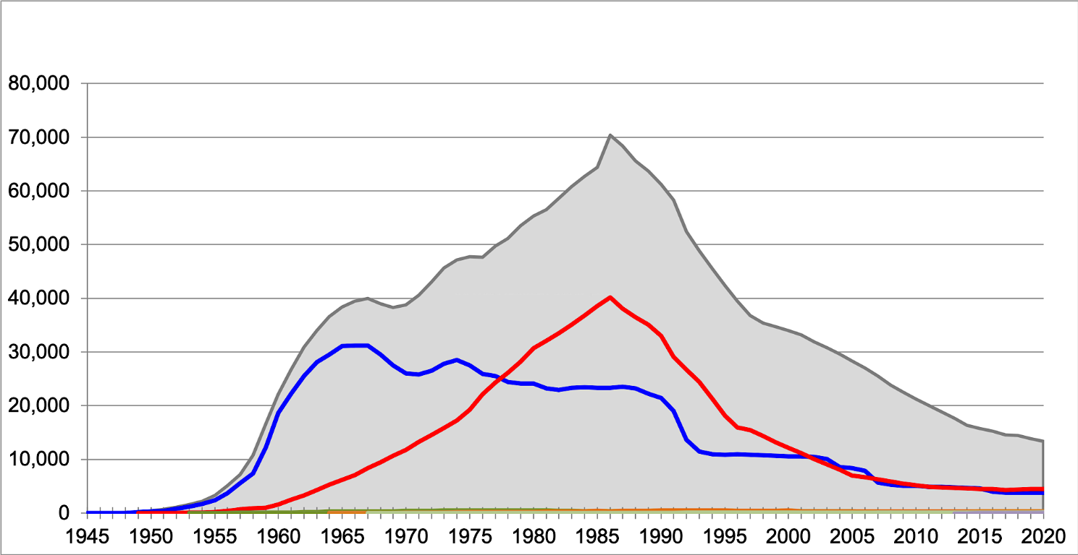
米国
ソ連/ロシア
世界
図1 世界の核弾頭数の変遷（1945-2020）

地球上に核兵器が登場したのは、1945年。1938年に核分裂という現象が発見されてから6年後のこと。その年、米国が6発の核兵器をつくり、そのうち2発が広島・長崎で無差別大量殺りくに使われた。その後、米ソ冷戦の過程で、相互不信が核軍拡の悪循環を産み出し、冷戦末期には米国とソ連を中心に約7万発になった。その後、冷戦が終わる中で核兵器の削減が始まり、ピーク時と比べれば、今日では約五分の一に減っている。この図には、冷戦時代の核軍拡と、冷戦終結後の削減の様子が見えている。まさに「軍事力による安全保障ジレンマ」の構図の矛盾が典型的に示されている。
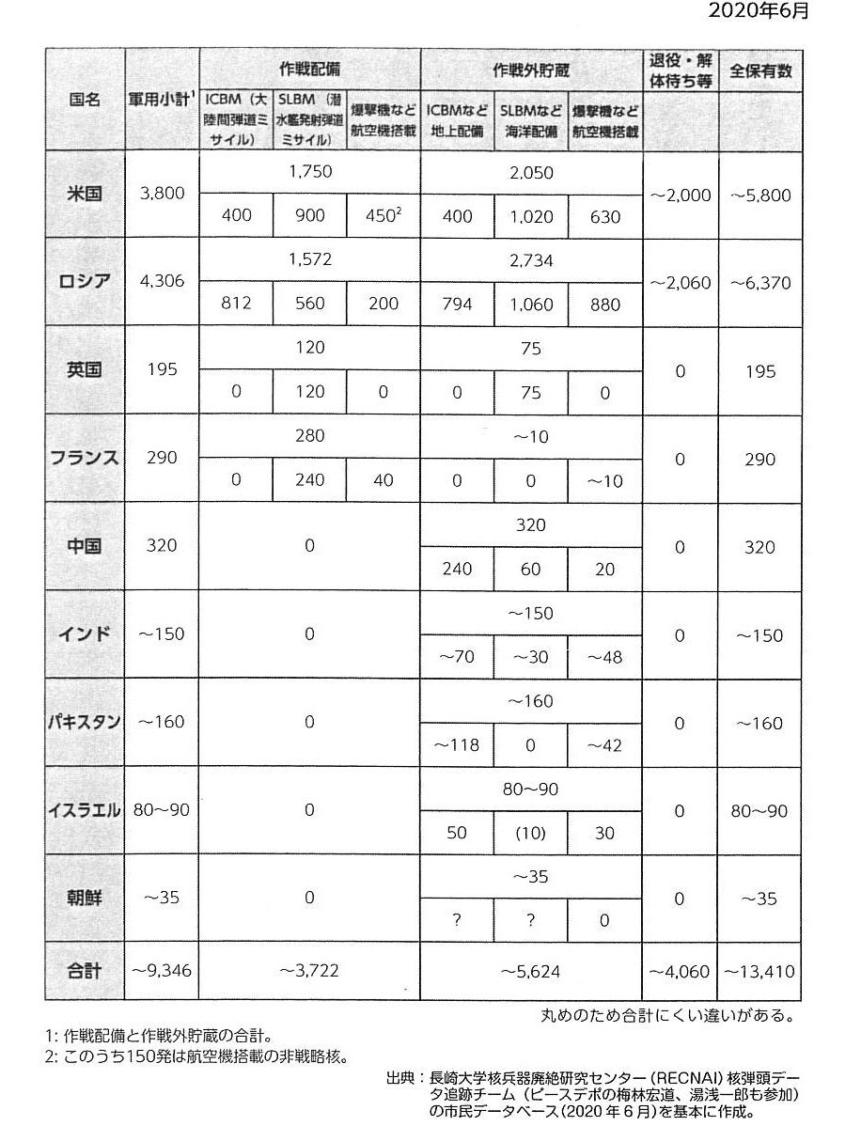
表1 世界の核弾頭数

- 核兵器をなくす国際的努力の法的枠組み
ａ）核不拡散条約（ＮＰＴ）
1968年に署名、1970年発効。191か国加盟（2021年1月）。国連加盟国数は193か国世界のほとんどの国が NPTに加盟している。核保有国のインド、パキスタ ン、イスラエルと、核保有国ではないが南スーダンは条約に入っていない。朝鮮民主主義人民共和国（以下、北朝鮮）は 2003 年に NPT 脱退を宣言したが、国際的には脱退は容認されていない。
条約の目的＝核兵器が世界に拡散しないようにすること。核兵器を持つ国をこれ以上増やさないこと。
当面は米国、ソ連、英国、フランス、中国の5か国を「1967 年 1 月 1 日前に核兵器その他の核爆発装置を製造しかつ爆発させた国」として「核兵器国」と規定し（第9条3）、その他の国は核兵器を持ってはいけないことにした。→NPTは、核兵器を5か国で独占する条約であり、不平等条約。
しかし、第6条で核軍縮を約束している。
「各締約国は、核軍備競争の早期の停止及び核軍備の縮小に関する効果的な措置につき、並びに厳重かつ効果的な国際管理の下における全面的かつ完全な軍備縮小に関する条約について、誠実に交渉を行うことを約束する」
➁核軍縮
核兵器国（米ロ英仏中）の核保有を当面、容認したうえで、核軍縮を約束させる
（第6 条）
➂原子力の平和利用
平和利用の奪いえない権利を得る（第4条）
①核不拡散
非核兵器国は、核兵器を持たないと約束する（第1 条、第2 条）

核拡散を防止するためのシステム（第3 条）
国際原子力機関(IAEA) による保障措置制度

図2 非核兵器国から見たNPTの構図

ｂ）核兵器禁止条約（ＴＰＮＷ）
2021年1月22日、発効。2017年7月7日、122か国の賛成で採択。核兵器の存在そのものを禁止する初の国際条約（前文と1～20条） 前文：「核兵器の使用の被害者」という意味で「ヒバクシャ」という言葉を2度使用。 第1条（禁止）：締約国は、いかなる場合にも次のことを行わないことを約束
核兵器の開発、実験、生産、製造、保有、貯蔵、移譲、受領、使用及び使用の威嚇を禁止する。
・現在、86か国が署名、54か国批准。2022年1月にも第1回締約国会議をウイーンで開催。以降、2年おきに開催。
核兵器を禁止する国際条約が存在する新たな局面へ入った。しかし、条約は加盟国にしか適用されない。故に、自動的に「核なき世界」が到来するわけではない。ＴＰＮＷとＮＰＴ、2つのトラックが並行して走る時代が始まった。

- 「戦争被爆国」としての日本の果たすべき役割
―今こそ、東北アジア非核兵器地帯構想へー
ａ）日本政府の立場＝自らの安全保障を非人道的な核兵器に依存する核抑止政策を堅持する
日本政府は、「TPNWは、現状の安全保障環境を踏まえずに作られたもので、日本とアプローチが異なるので、署名できないし、従って原則的支持表明もできない」とする。
「厳しい安全保障環境」とは、北朝鮮の核・ミサイル開発や中国の東シナ海・南シナ海への海洋進出など北東アジアの安全保障環境である。そうであれば、2018年に生まれた南北、米朝の首脳会談を通じた首脳合意を活かして、「安全保障環境を改善していくための」外交的努力をするべきである。
ｂ）日本の約7割の市民は、「日本はTPNWに参加すべき」としている（世論調査）
これを活かすために何が必要か。答え＝日本政府に核抑止依存政策を変えるよう求めていくこと。
具体的には、朝鮮半島の非核化と平和に関する首脳外交を活かし、東北アジア非核兵器地帯構想を打ち出すことである。
ｃ）解決への糸口は東北アジア非核兵器地帯構想に踏み出すこと
・2018年の米朝、南北首脳合意を基礎に、その履行を促進することで、現実的な課題になりうる。
18年4月の南北板門店宣言：前文「朝鮮半島にはもはや戦争はなく、新たな平和の時代が開かれたことを8000万同胞と全世界に厳粛に宣言した」とした上で、朝鮮半島の完全な非核化を目指すとした。
6月のシンガポール米朝共同声明：前文。トランプ大統領が北朝鮮に対する安全の保証を約束する。同時に金委員長は、朝鮮半島の完全な非核化への確固としたゆるぎない決意を再確認する。
朝鮮半島の完全な非核化を目指すということは、朝鮮半島非核兵器地帯条約を作ることに帰着する。
非核兵器地帯とは？
一定の地理的範囲内で核兵器が排除された状態を作り出すことを目的とした国際法の制度。とりあえず米ロなどの核兵器国の核戦力は現状のままでも、地域的な非核兵器地帯を作ることで、その地帯内には核がない状態を生み出すことができる。
非核兵器地帯が成立するための3つの条件
1． 地帯内国家の核兵器の開発、製造、配備を禁止する。
2． 周辺の核兵器を持つ国が、地帯内国家に対して、「核兵器による攻撃や威嚇をしない」ことを誓約する。これを消極的安全保証という。
3． 条約の順守を検証する機構として、非核兵器地帯条約機構といった名称の機関を設置する。
現在、世界には5つの非核兵器地帯条約がある。1967年発効の南米・カリブ海（トラテロルコ条約）、南太平洋（ラロトンガ条約、85年）、東南アジア（バンコク条約、95年）、アフリカ（ぺリンダバ条約、96年）、そして中央アジア（セミパラチンスク条約、2006年）非核兵器地帯条約。半世紀を超えた取り組みを通じて南半球のほとんどは非核兵器地帯となっている。
東北アジアについては、ピースデポの「３＋３」構想がある。朝鮮半島の南北2つの国と日本を合わせた3か国で非核兵器地帯を形成する。米国、中国、そしてロシアの「3か国」が非核兵器地帯の３か国に対して消極的安全保証を誓約する。その結果、「3か国」プラス「3か国」の6か国で非核兵器地帯を作ろうという提案。

４．おわりに
2021年初頭、核兵器禁止条約が発効し、核兵器の存在そのものを禁止する国際条約が動き出し、核軍縮の動きは新たなステージに入った。それを活かすため、被爆体験を有する日本が、核抑止政策から抜け出すことは極めて重要。そのためには、18年の2つの首脳合意を基礎に、朝鮮半島の非核化を、その先に東北アジア非核兵器地帯条約構想を打ち出すことが、状況を変える大きな契機になる。東北アジア非核兵器地帯は、朝鮮半島の2国と日本が「非核の傘」に依存することを表明するものであり、同時にその3国が核兵器禁止条約に参加する資格を作ることにもなる。そうなれば東北アジア地域の非核化が、グローバルな非核化に大きく貢献する道を開くことになる。これを5～10年とかかけて推進したい。
東北アジア全体の平和体制の構築という観点からすれば、米国と中国の対立関係を前提に、中国包囲網を作ることは返って緊張を高め、安全保障環境を悪化することしか生み出さない。

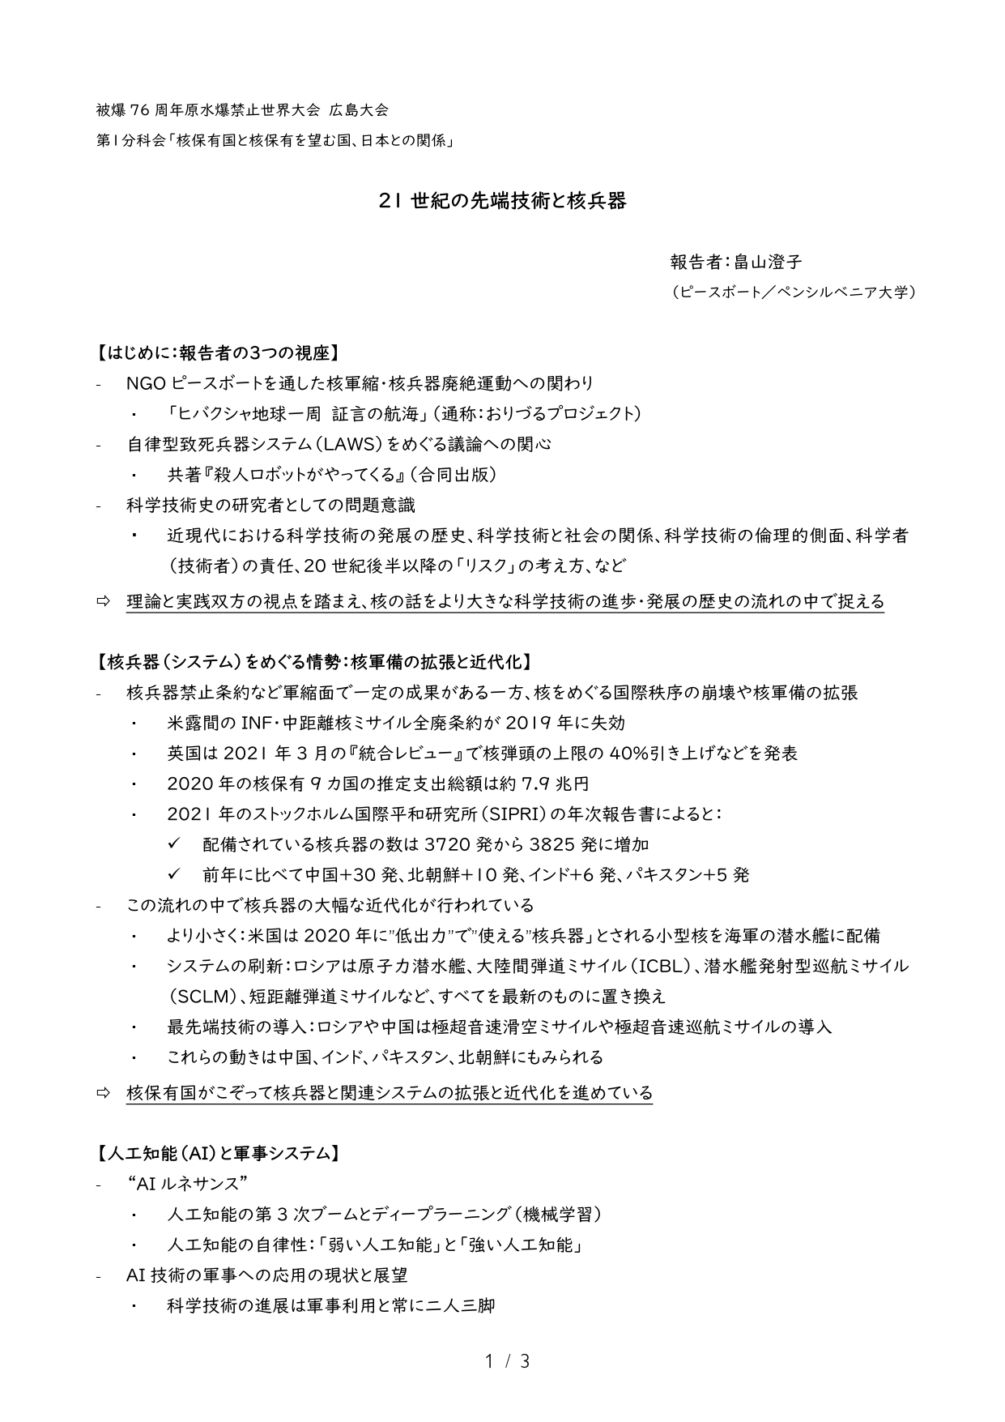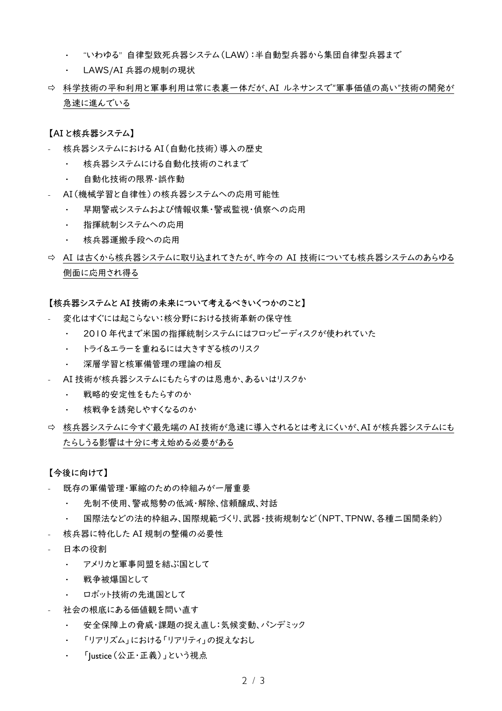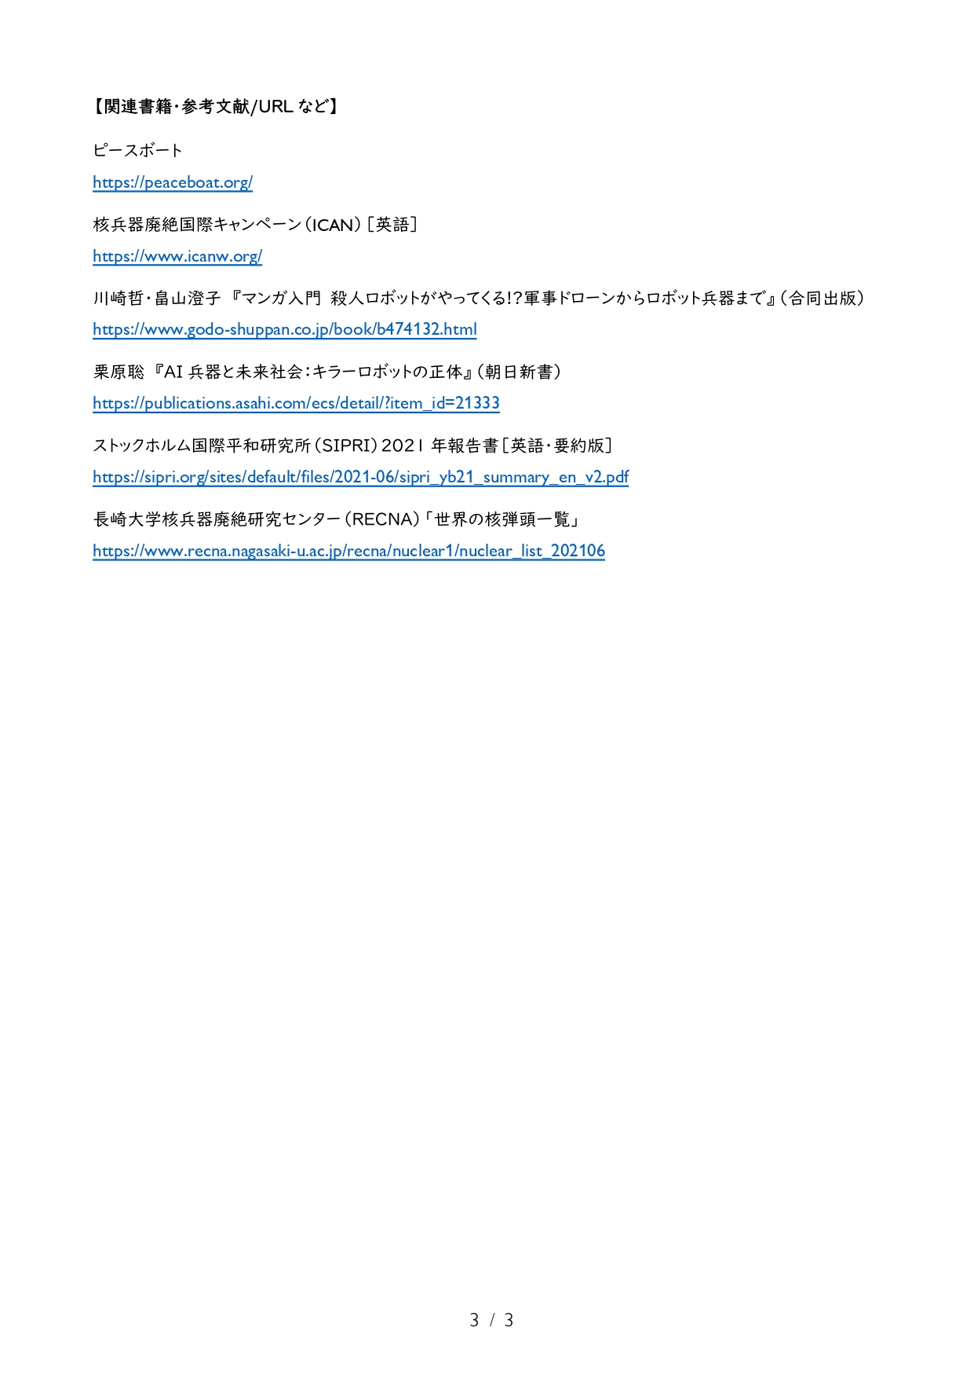
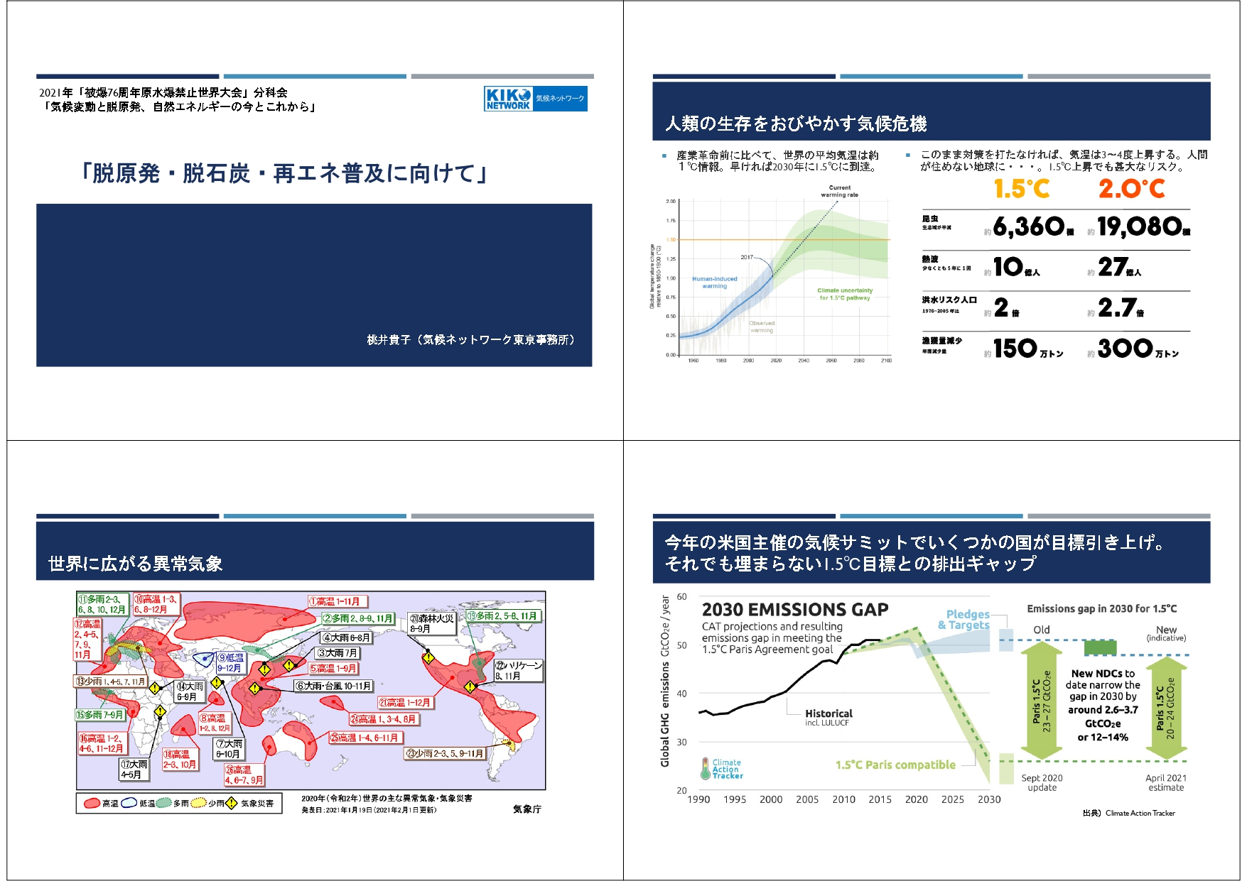
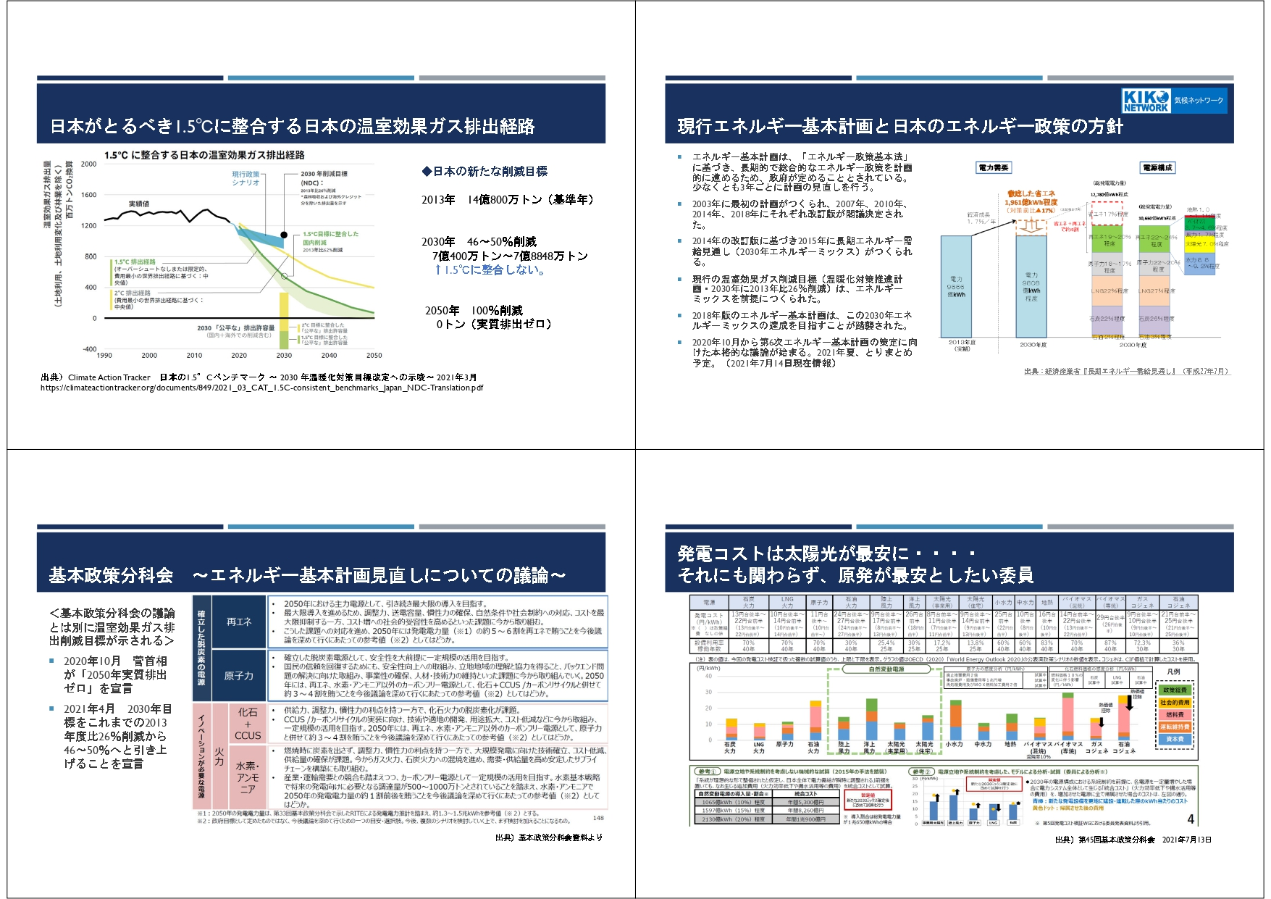
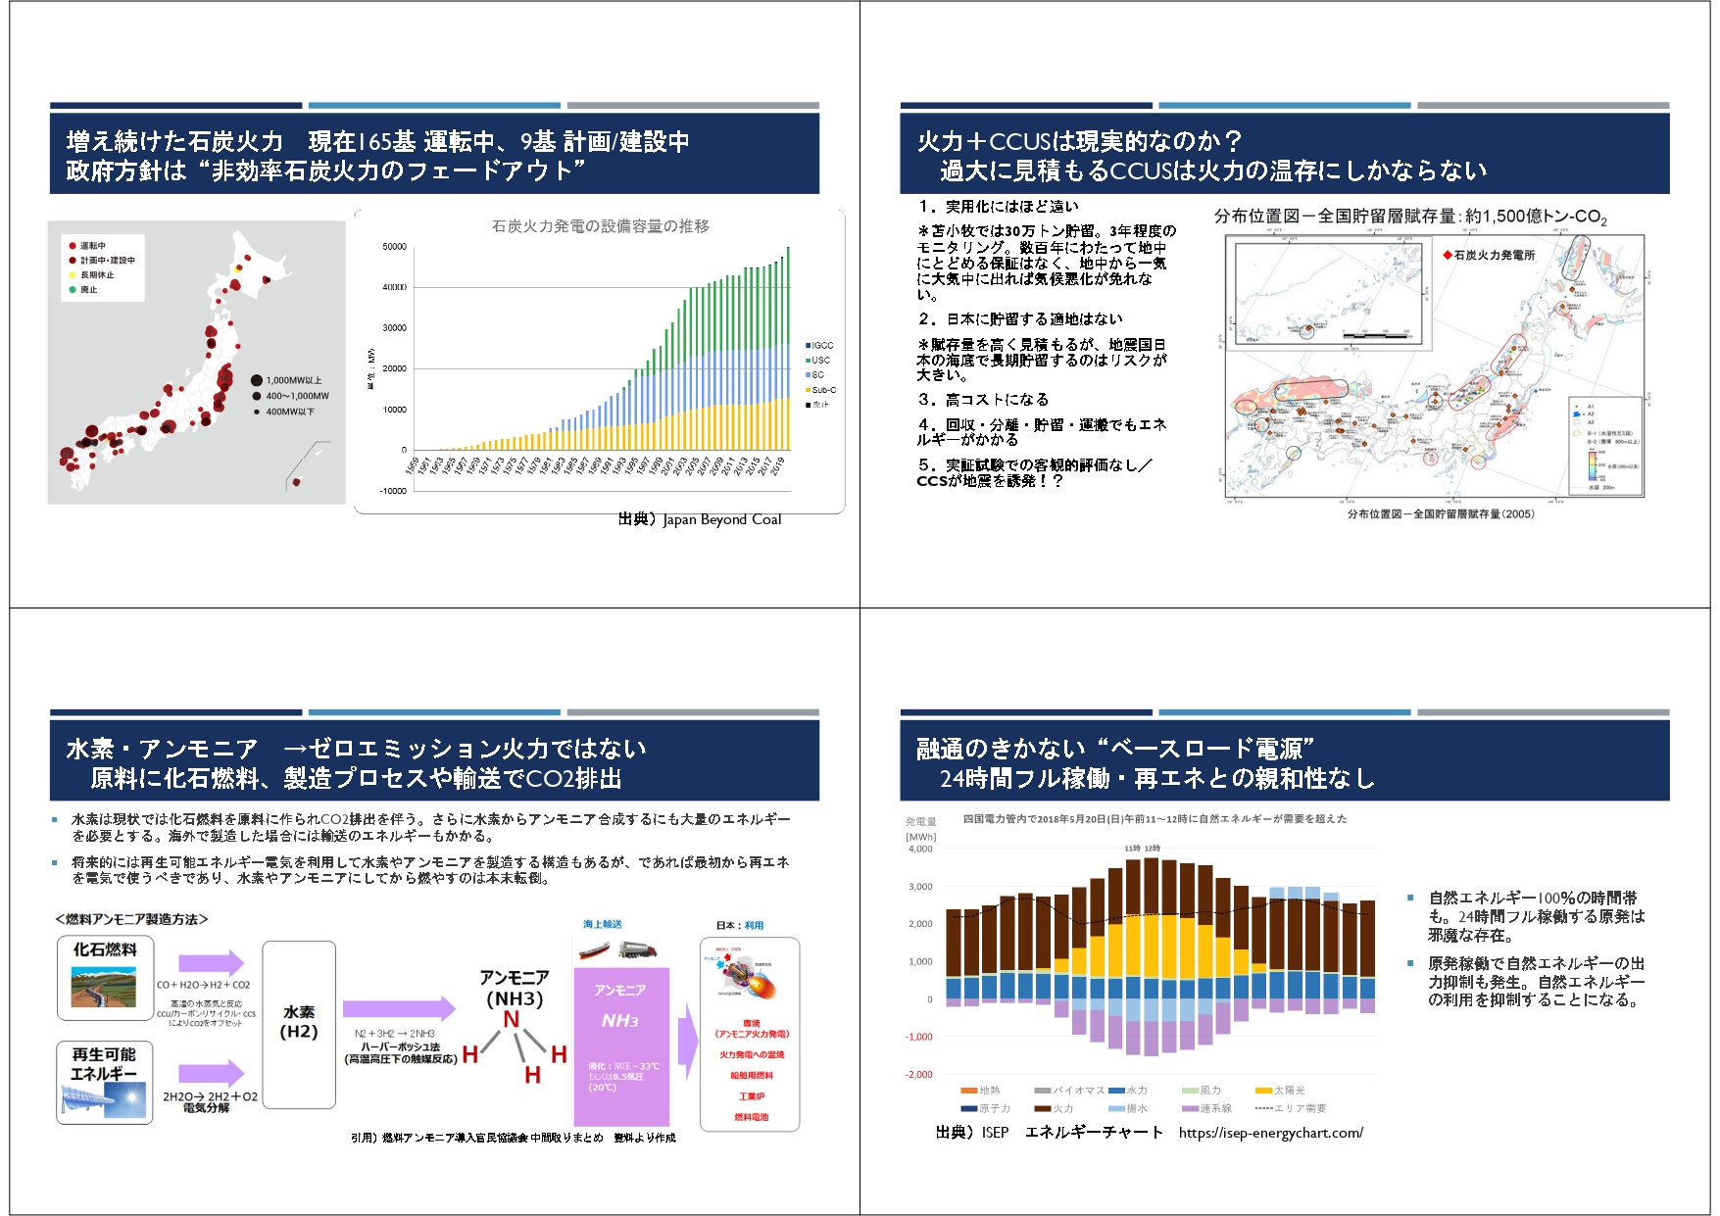
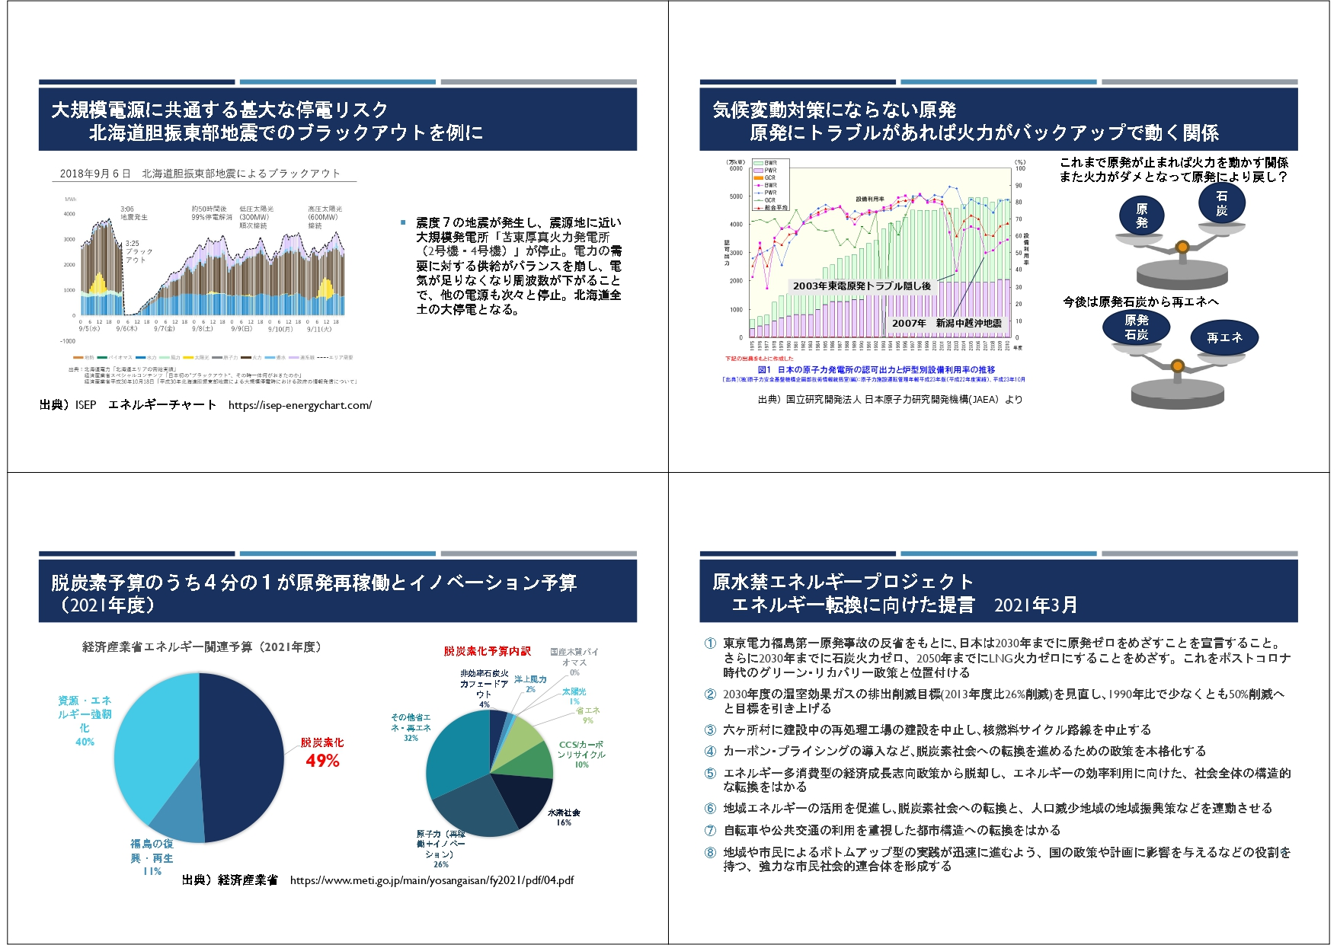

活動報告と気候正義とシステムチェンジの重要性
Fridays For Future Japan/Hiroshima 奥野華子

Fridays For Future Hiroshima
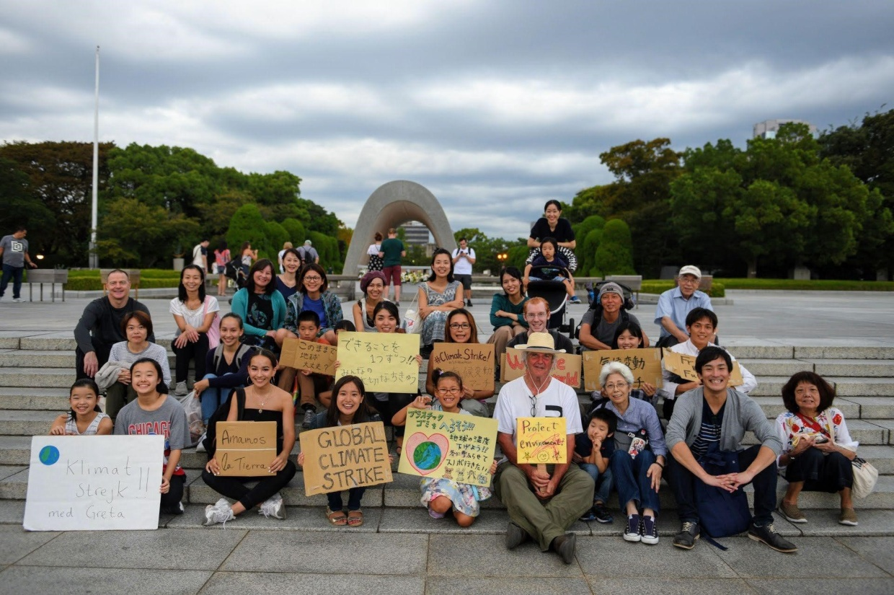
Fridays For Futureは2018年8月に当時15歳のグレタ・トゥーンベリが、気候変動に対する行動の欠如に抗議するために一人でスウェーデンの国会前で座り込みをしたことをきっかけに始まった世界的な若者主体のムーブメントです。彼女のアクションは、多くの若者の共感を呼び、すぐさま世界的な広がりを見せ、グローバル気候マーチと呼ばれるFridays For Futureのメインアクションになりました。
広島での初のアクションは2019年9月に平和公園で気候変動対策を求める1週間の座り込みでした。その後は広島市内にて毎週金曜日の街頭アクションやグローバル気候マーチなどの世界的なアクションにこれまで数百人の方に参加していただきました。また、オーストラリアの森林火災が大きくニュースで報じられた2020年1月には気候変動と森林火災の繋がりを市民の皆さんに知っていただくとともに、現地への支援のため街頭募金を行いました。
2020年以降、新型コロナウイルスの感染拡大の影響でオフラインでのアクションが難しくなりましたが、SNS等オンラインでのアクションに切り替え、引き続き気候変動に対するアクションを行っています。2020年9月には、マーチをすることが難しいコロナ禍でマーチの様子を再現した「シューズアクション」という靴とプラカードを並べるアクションを行ったり、2021年3月には「私たちの未来を手放さない」というメッセージを込めた「ハンドアクション」という手に気候危機への思いを書いてSNSに投稿するといったアクションを行いました。

Fridays For Future Japan
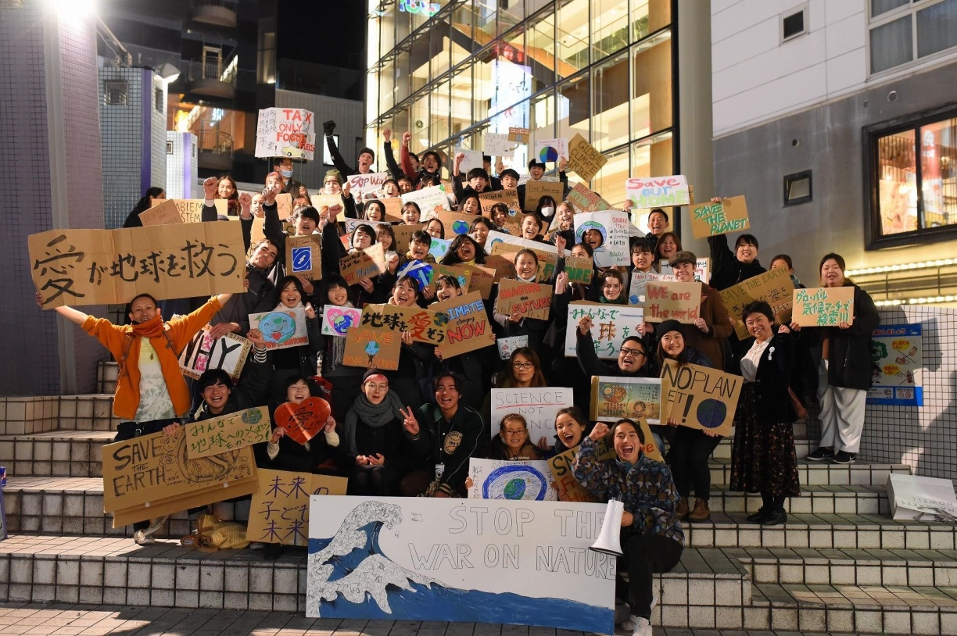
日本各地でFridays For Futureのムーブメントが立ち上がり、各地域のプラットフォームとしての
役割と日本政府に対するアクションのために「Fridays For Future Japan」が立ち上がりました。
2020年7月から始動したInstagramのアカウントのフォロワーは1万人を超え、若者をはじめとするあらゆる人に気候変動に興味関心を持ってもらうための情報発信ツールになっています。各地域のプラットフォームとしては各地域のアクションの連帯・協力の他に「世界気候アクション」の日本での企画・運営を担っています。
また日本政府へのアプローチもFridays For Future Japanとして行ってきました。2020年8月には「責任ある気候変動対策を求める声明文」を発表し、同時に署名活動も開始しました。「＃私たちの未来を奪わないで 日本政府は今すぐ本気の気候変動対策をとってください」の署名には約 4万筆が集まりました。また、複数回にわたって小泉進次郎環境大臣との意見交換会に参加し、私たちの声を届けてきました。また、地球温暖化対策計画の見直し際する会議や衆議院の環境委員会にも出席しました。

気候正義とシステムチェンジ
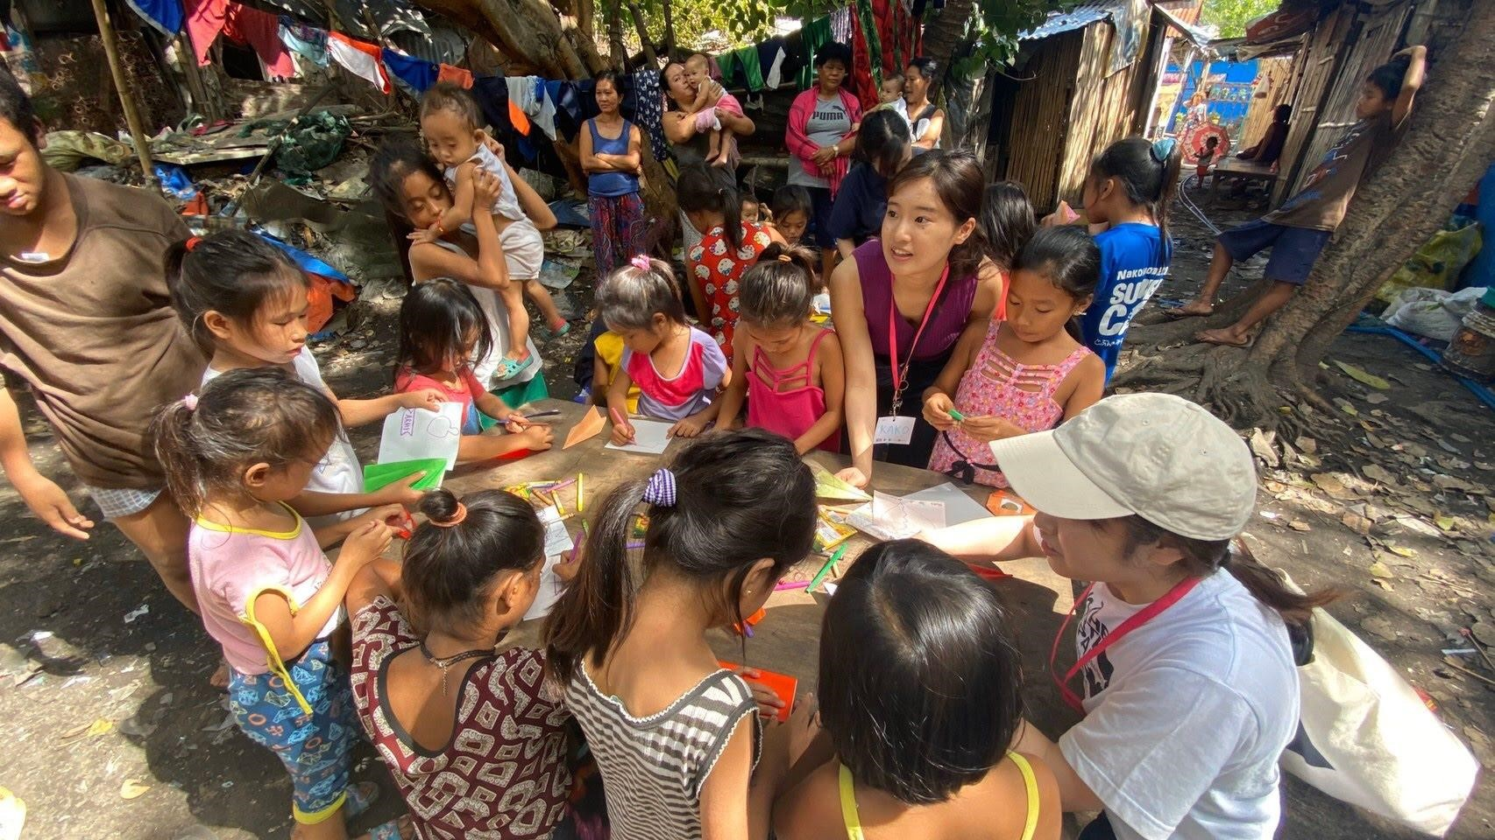
Fridays For Future Japanのミッションは「気候正義を追求し、連帯して行動することで、社会構造に大変革を起こす」です。私たちが大切にしている考え方に「気候正義」があります。気候正義とは、気候変動によって引き起こされるあらゆる格差を無くしていくという考え方です。気候変動によって引き起こされる格差の例の中から3つ挙げさせてください。
①先進国と発展途上国気候変動の原因となる温室効果ガスの排出量トップ10の国だけで世界全体の排出量の７割に相当します。しかし、気候変動の影響を真っ先に受けるのはこれまで温室効果ガスを排出してきた国ではなく、発展途上国と呼ばれるような国々です。
②世代間気候変動の原因となる温室効果ガスを大量に排出する社会システムを構築したのも、実際に温室効果ガスを排出してきたのも私たちより上の世代です。しかし、実際に気候変動の影響を受けるのは私たち若者やその下の世代です。
③ジェンダー男性より女性の方が気候変動の影響をより受けると言われています。また気候変動対策に関わる会議でも女性の割合が低いことが多いです。
私たちはこれらの格差を無くしていくためにシステムチェンジ（社会構造の大変革）が重要だと考えています。化石燃料や原子力に依存した電力や大量生産・大量消費などの今のシステムを大きく変える必要があると思います。
分科会では気候正義の実現のために原子力発電や石炭火力発電から脱却する必要があることについてお話しします。

【在外被爆者と日本の戦争責任、その歴史認識問題について】
被爆76周年原水爆禁止世界大会・分科会 2021/8/5 弁護士 在間秀和

“核兵器”にどう向き合うか？

◉核戦争の危機
「核のボタン」2020/7/30日米同時発売
ウィリアム・J・ペリー（カーター政権で国防次官・クリントン政権で国防長官）
トム・Z・コリーナ（アメリカで核問題に長く関わってきた民間人）
★“核のフットボール” （核カバン）
2016/5/27 オバマ大統領が広島訪問 その時もすぐ近くに
・大統領だけが核兵器の発射を命じることができる
・大統領の一存で核戦争可能（国防長官は確認のみ、拒否できず）
トランプ大統領は、電話1本で広島型原爆の1万発以上の破壊力をもつ核弾頭を発射できた。
広島では1945年末までに14万人が死亡。14万人×1万＝14億人
但し、当時の広島市人口約35万人…現在約120万人（広島市の想定では37万2000人が急性期に死亡）
長崎ではその年に7万4000人が死亡
但し、当時の長崎市約24万人…現在約41万人
★何重ものセキュリティで簡単にはできないようになっている？
しかし、核の発射は大統領の一存で、大統領だけができる。
例えば、安全保障会議に諮る、とか議会の承諾を得るとか…全く不要
“緊急事態”に対応するためにはそんなことはしておられない。
★誤情報による防衛行動
「核のボタン」では、これまでにどんなことがあったか、様々な出来事
★「トランプが辞めたから安心」か？
“トランプ”を“バイデン”に置き換えれば現実にはあり得ること。
例えば、バイデン大統領が認知症になったら？

◉日本は核兵器にどう向かい合ってきたか
★NPT（核拡散防止条約）に対する日本の対応
1970年発効
5大国のみに核保有
日本：批准は1976年6月…何故遅れたか？
＊不平等性への反発
＊民生用原子力利用の制約に対する懸念
プルトニウムの保有量
総量：約46.1トン（国内：8.9トン、海外（英仏）：37.2トン）
核爆弾1発を作るのに必要なプルトニウム：4～8kg⇒5760発(8kgとして)
核兵器保有国並みの保有量
日本の核武装の可能性は杞憂ではない。
★核の先制不使用宣言
「核による先制攻撃はしない」（中国・ロシア）
＝「核の先制不使用」宣言
［アメリカ］
クリントン大統領が、冷戦終結後、「核の先制不使用政策」を検討したが、日本が強硬に反対。
オバマ大統領も、2016年に訪日した直後には、「先制不使用」を検討。バイデン副大統領・賛成。
ケリー国務長官は日本が強く反対しているとして反対。
⇒どうして日本は足を引っ張るのか？
互いに先制攻撃をしないのであれば、核戦争は起こらないではないか？
「先制不使用宣言をしない」ということは、「“通常兵器”による攻撃に対する防御のためには核兵器は使用する」ということを意味する。
日本政府：中国・北朝鮮からの通常兵器による攻撃に対し、「核兵器の不使用」は困る

◉「核兵器は違法」という認識の重要性
恐ろしいのは、アメリカもロシアも、そして日本も、核兵器が“違法”と思っていないこと。
そして日本の為政者が、「核武装」の可能性を考えていること
この問題にこの４年の間に大きな変化
「核兵器は違法」が国際的に確認され、これを禁止することが明確に示された。
核兵器禁止条約（2017/7/7 122か国の賛成で採択）の発効
10/24・50か国目の批准書をホンジュラスが寄託⇒90日後（2021/1/22）に発効 （84か国が署名）⇒現在86か国が署名・94か国が批准
⇒今後は2年毎の「締約国会議」
条約に反対している核保有国や日本もオブザーバとして参加可能
⇒参加を求めていくべき（「核兵器の廃絶」で一致しているとして「核保有国と非保有国の橋渡し」をいうのであれば…）
⇒ところが日本は、アメリカの核抑止力の強化を求め、核兵器の先制不使用に強行に反対し、かつ、核兵器の原料となるプルトニウムの大量保有…核武装肯定論。
「核兵器の廃絶」とは正反対のスタンス
◎「北東アジア非核地帯」「東アジア共同体」……遙か彼方に
まず「核兵器は違法」との認識を持つこと⇒核兵器禁止条約への署名
戦争・核被害に対する日本政府の姿勢

◉「戦争責任」についての日本政府の基本的姿勢
★戦争被害者に対し、戦争を引き起こした支配者の責任として正面から向き合うことをしてきたか？

軍人軍属⇒戦争病者戦没者遺族等援護法・1952年4月制定
しかし、空襲被害者には何の補償・援護もなし
日本政府の「戦後責任」のとり方
国に奉仕した人に対しては、年間で最大2兆円
2000万人を超える犠牲者を生じさせた東南アジアを中心とする海外に対しては、トータル1兆円（朝鮮民主主義人民共和国だけが残る）
日本の国内法……当然のように国籍条項
戦争病者戦没者遺族等援護法に象徴的、「日本国籍」を要件に援護
しかも、「旧植民地出身者」（朝鮮・台湾）は対象外
1952年4月28日のサンフランシスコ平和条約で意思にかかわらず「日本国籍喪失」扱い⇒外国人
戦争被害に国籍は関係がないはず

◉ドイツとの違い
★戦争被害者に対する補償・援護より、「国に仕えた人たち、その結果死亡し、傷を負った人たち」に対する生活保障を優先
★ドイツとの対比
ナチスの行為…自分たちが行ったのではない、しかし、それが「ドイツ」の名で行われた以上、責任を負う。
★日本における戦前戦後の断絶なし
＊最大の問題は天皇制の維持か？
1945年の敗戦前と後での断絶がない。歴史は連続している。

◉原爆関連法は？
戦後処理立法の中で、唯一「国籍条項」なし
日本政府：「放射能による被害」というこれまで経験したことのない特殊な被害
⇒何故「在外被爆者」問題が起こるのか？

「在外被爆者」問題とは？

◉「在外被爆者」
・旧植民地出身者（朝鮮・台湾）
・強制連行された中国人
・捕虜
・戦後海外に移住した日本人（南北アメリカ）
・その他

◉在韓被爆者問題
〈朝鮮人被爆者〉
広島市：約5万人（爆死3万人・帰国1万5000人）
長崎市：約2万人（爆死1万人・帰国8000人）
★戦後の被爆行政
原爆２法
1957年：原爆医療法 1968年：原爆特別措置法
⇒1994年：被爆者援護法
・国籍条項なし
・「特殊の被害」
★政府は在外被爆者（とりわけ韓国朝鮮人被爆者）にどう対処してきたか？
「日本に居住していない」として排除
最後の問題として医療費問題。裁判での日本政府の敗訴
…ほぼ在外被爆者に対する援護法の適用問題は解決。

「被爆者援護」問題から見える日本の「戦争責任」

◉戦争被害における被爆問題の特殊性
原爆被害については、過去人類が経験したことのない、特殊な戦争被害であるだけに、特別扱い。

◉被爆者援護についての日本政府のスタンス
政府は、原爆二法・援護法の適用をひたすら狭めようとしてきた
○原爆症認定訴訟
○黒い雨訴訟
○被爆体験者訴訟
※被爆二世訴訟

◉戦争責任について共通する日本政府の基本的スタンス
★否定したくない過去の出来事は、できれば「なかったことにしよう。忘れるようにしよう」というのが基本的姿勢
⇒「なかったことにしてはならない」「忘れてはならない」

2021年8月5日
被爆76周年原水爆禁止世界大会 広島大会 第３分科会
報告者：相原由奈

在外被爆者と日本の戦争責任、その歴史認識問題について―ブラジル在住被爆者に関する報告―
〇在外被爆者とは？（厚生労働省HPより引用）
在外被爆者とは、日本国外に居住する被爆者のことです。戦時に広島、長崎にいて被爆し、戦後帰国された韓国の方や、戦後米国等の海外に移住した日系人の方が大半を占めています。日本政府は、海外に居住する被爆者に対しても、国籍を問わず、被爆者健康手帳を交付しています。
※在外被爆者（手帳所持者）数 約2,785人（令和3年3月末現在）

〇ブラジル在住被爆者とは？
・1945年8月6日に広島、もしくはその3日後の9日に長崎で原子爆弾による被爆・被曝をした原爆被爆者。
・日本が主権を回復した1952年以降にブラジルへ移住し、その後もブラジルで暮らしている。
・日本国籍の人が多いが、ブラジル国籍や韓国籍の人もいる。
・必ずしも被爆者健康手帳を取得できた「被爆者」とは限らない。
・現在、75名（2021年7月5日時点）
※報告者の用語の使い分け
・被爆者・・・1945年8月6日広島で、9日長崎で原子爆弾による爆撃の被害を受けた者及び体験した者
・被曝者・・・放射線に曝された者
・「被爆者」・・・国家援護の対象となり、法的に認定された被爆者

〇彼らがブラジルへ渡った背景にあるものは何か？
ブラジルへ移住した理由は当然であるが、一人ひとり違う。しかし、彼らが（当時、日本に住んでいた誰もが）ブラジル移住を「選択」できた可能性があったと考えられる。
彼らの移住の背景には第二次世界大戦後の世界的な大きな人口移動があり、その結果、日本が抱えた人口問題がある。
・復員兵や引き揚げ者の帰国や結婚・出産、死亡率の低下などによる人口増加
・戦災による物資、食糧、労働の場の不足
⇒明治以降、日本が人口問題解決の特効薬としてきた「移民」政策
But GHQ占領下であった日本には外交交渉権がなかったため、サンフランシスコ講和条約が発効される1952年4月までは、日本政府主導での移民の送り出しは不可。ブラジルへの戦後最初の移住は1952年12月に日本を出発。その後、1970年頃まで移住の流れは続く。

〇どのようにして彼らは「発見」されていったのか？
1962年9月7日、ブラジルに住む被爆者のことが中国新聞に掲載される。
1983年ごろ、広島県人会の呼びかけにより被爆者健診が実施される。
1984年1月25日、ブラジル在住被爆者も援護の対象と報道。2月3日に訂正報道。
1984年3月12日～、邦字新聞による呼びかけをきっかけに被爆者が名乗り出始める。

★在ブラジル原爆被爆者協会（ブラジル被爆者平和協会）
1984年7月15日、16名の被爆者と関係者を合わせた27名により「在ブラジル原爆被爆者協会」が設立。目的は「海外に在住する原爆被爆者が日本国内に居住する被爆者と同様の処遇を受けられること」。同年9月9日に、森田隆・綾子夫妻がそれまでに集まった89名の会員名簿と協会定款、関係各所への請願書をもって日本へ帰国し、働きかけを開始。1985年に在南米被爆者巡回医師団派遣事業が実現（1986年から隔年で実施）され、その際の窓口としての役割も担う。1995年頃からは、日本原水爆被害者団体協議会・韓国原爆被害者協会・米国原爆被爆者協会とともに四団体共同行動を展開。2002年3月1日に協会の会長である森田隆が団体としてではなく個人として単独で裁判に踏み切る。その後、数名が加わり「在ブラジル被爆者裁判」も「在外被爆者裁判」の一つとなる。
裁判で勝訴し、少しずつ目的達成に近づいて動き始めていた2008年に「在ブラジル原爆被爆者協会」は「ブラジル被爆者平和協会」と改称し、ブラジル現地で彼らの活動に興味をもつ人々ともかかわって平和活動もする会へと変化を遂げた。高校や大学での被爆証言会や彼らを題材にしたドキュメンタリー映画や演劇への出演など活動は多岐にわたる。
協会が設立して35年目の2019年4月、彼らの当初からの一番の願いであった現地治療が最後の最後に認められた。日本と同じようにブラジルの２病院と１診療所で、被爆者が無料で健診治療などを受けられるようになった。 2020年末、協会は解散となった。

〇彼らが直面した問題は何だったのか？
・1984年9月の訪日で彼らが感じた「前途多難」。
→森田隆が厚生省を訪れた時のことを以下のように回想している。
「（担当者が）私達に会って曰く『貴方がたは外国に住んでおられるのだから、日本では援助はできない。ブラジル政府にお願いしなさい。税金も払わず、国を捨てたのだから．．．』 私達夫婦は、外国に住んでいても日本人で、日本旅券で世界を旅行している事実を話し、何処にいても日本憲法で守られるべきと思います、と強く申しました。」
・「日本国外」に住んでいる、ということ。
→402号通達（厚生省公衆衛生局長通知・衛発402号通達）
1974年7月22日付で日本政府・厚生省は、原爆特別措置法は「日本国内に居住関係を有する被爆者に適用されるものであるので、日本国の領域を越えて居住地を移した被爆者には同法の適用が解されるものであり、従ってこの場合にも特別手当は失権扱いになる」と指示（原爆医療法にも共通のものとされた）。2003年3月1日に廃止されるまで、在外被爆者に対する原爆二法・被爆者援護法の適用を拒否する根拠となった。
→日本の医師免許ではブラジルで医療行為をおこなえない。
⇒渡日治療支援、ブラジル人医師の研修、医師会同士の姉妹縁組などの改善策。
⇒日本に行って専門医による健診や治療を希望する人も多いが、片道24時間以上の移動自体が要治療者や高齢者にはリスクという問題も．．．。

〇本報告のためにブラジル在住被爆者を代表して情報提供をしてくださった
盆子原国彦さんからのメールの最後の部分を一部引用し、要約したものを皆さまへ。
ブラジル在住被爆者たちの要望事項は裁判で勝訴し、少しずつ認められてきましたが、最後の最後現地治療が認められたのは協会を設立して35年目の2019年４月のことです。ブラジルの２病院と１診療所で、日本と同じように健診治療、入院が認められるようになりました。「今は本当に被爆者は喜んでいますが、３５年間ずっと訴え続けて途中でお亡くなりになった多くの方々の事を思うと非常に残念でなりません」
⇒皆さまは、この盆子原さんのメッセージからどのようなことを感じ、どのようなことを考えますか？

〇ブラジル在住被爆者に関する参考文献・資料（脚注で挙げたものは省略）
竹田信平、和氣直子『海を超えたヒロシマ・ナガサキ』ゆるり書房、2014年7月
中島竜美編『日本原爆論大系 第3巻 原爆被害は国境を越える』株式会社日本図書センター、1999年6月
平野伸人編『海の向こうの被爆者たち―在外被爆者問題の理解のために』八月書館、2009年6月
藤原茂「ボンバ・アトミカ―南米に生きる被爆者たち三か国の百数十人が母国の援護を求めていた」潮出出版社『潮』一九八五年（昭和60年）一月号
ブラジル被爆者平和協会『南米在住ヒバクシャ 魂の叫び』コジロー出版、2014年
ブラジル被爆者平和協会HP
http://www5f.biglobe.ne.jp/~vitima_bomba-atomica_brasil/

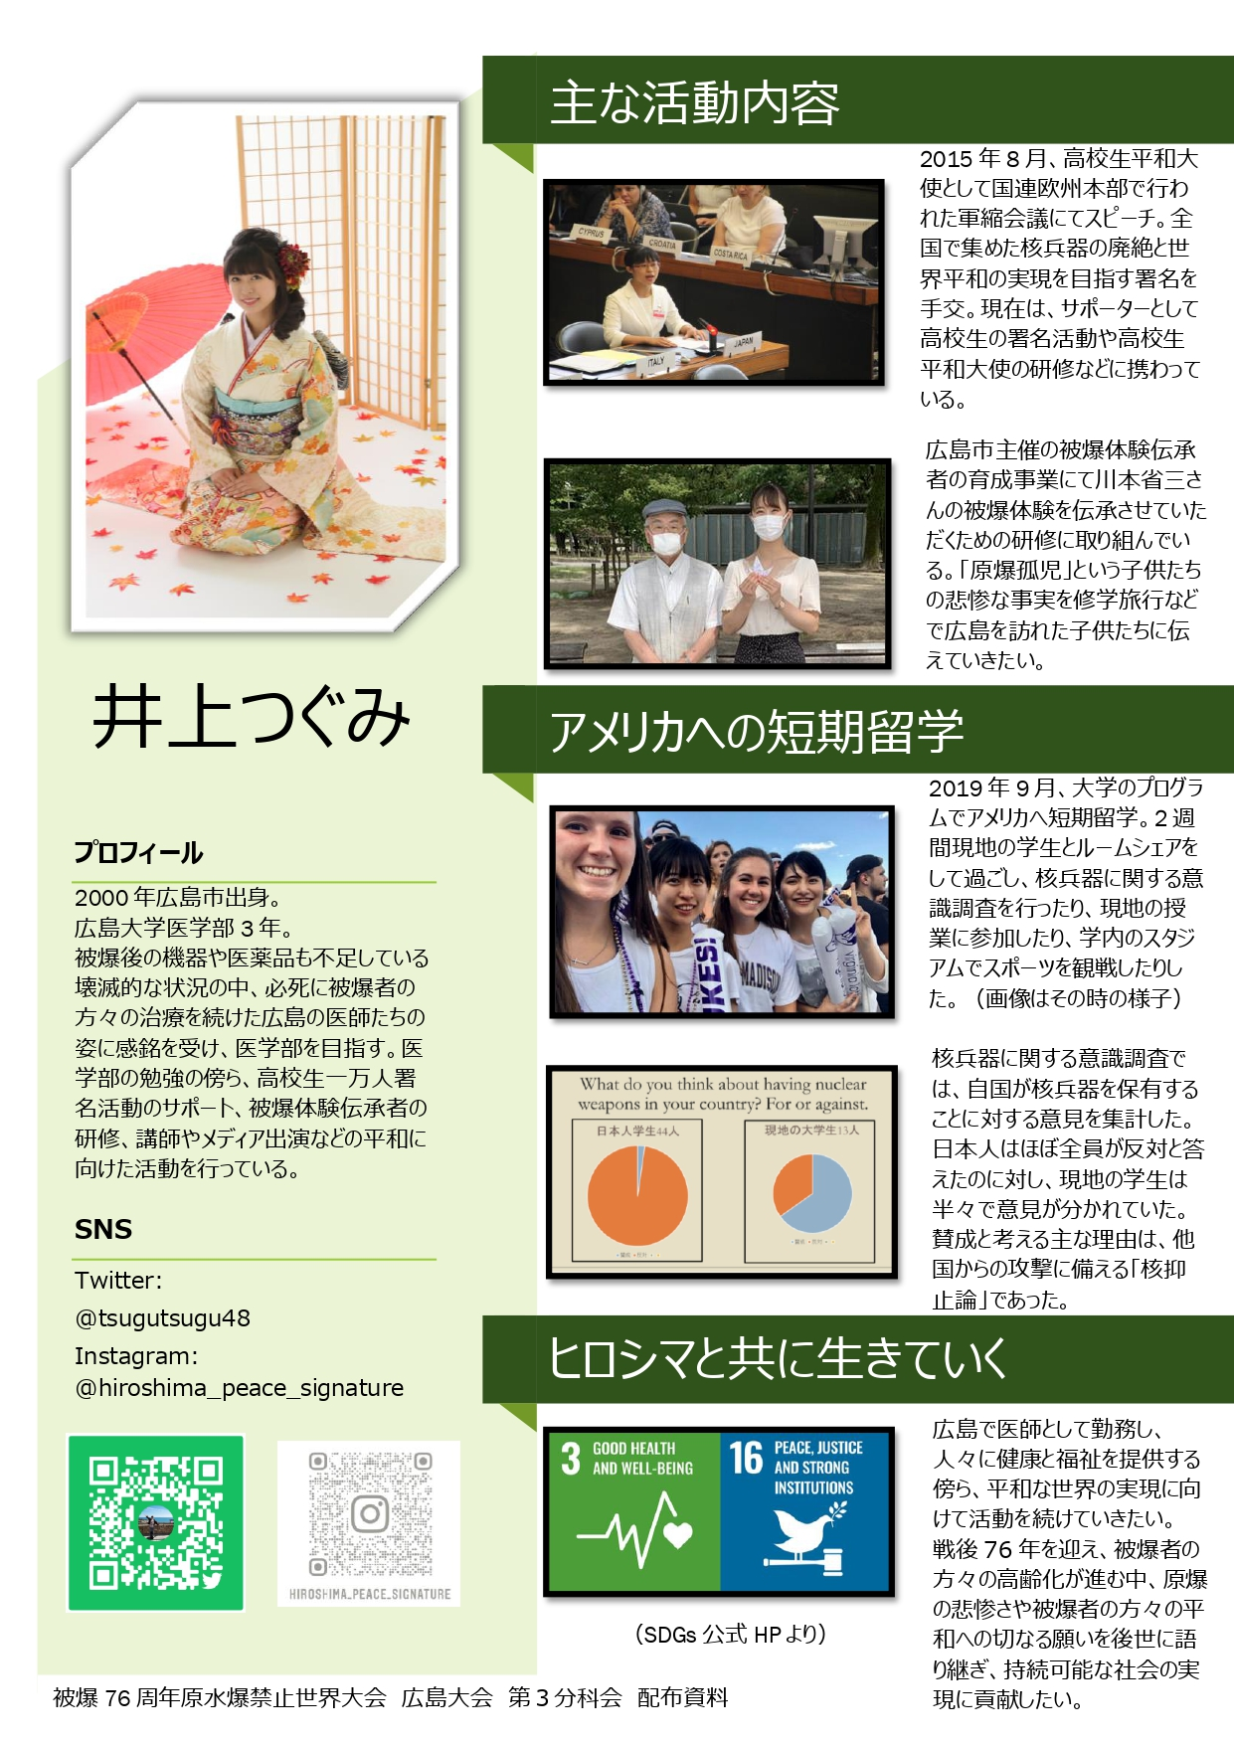
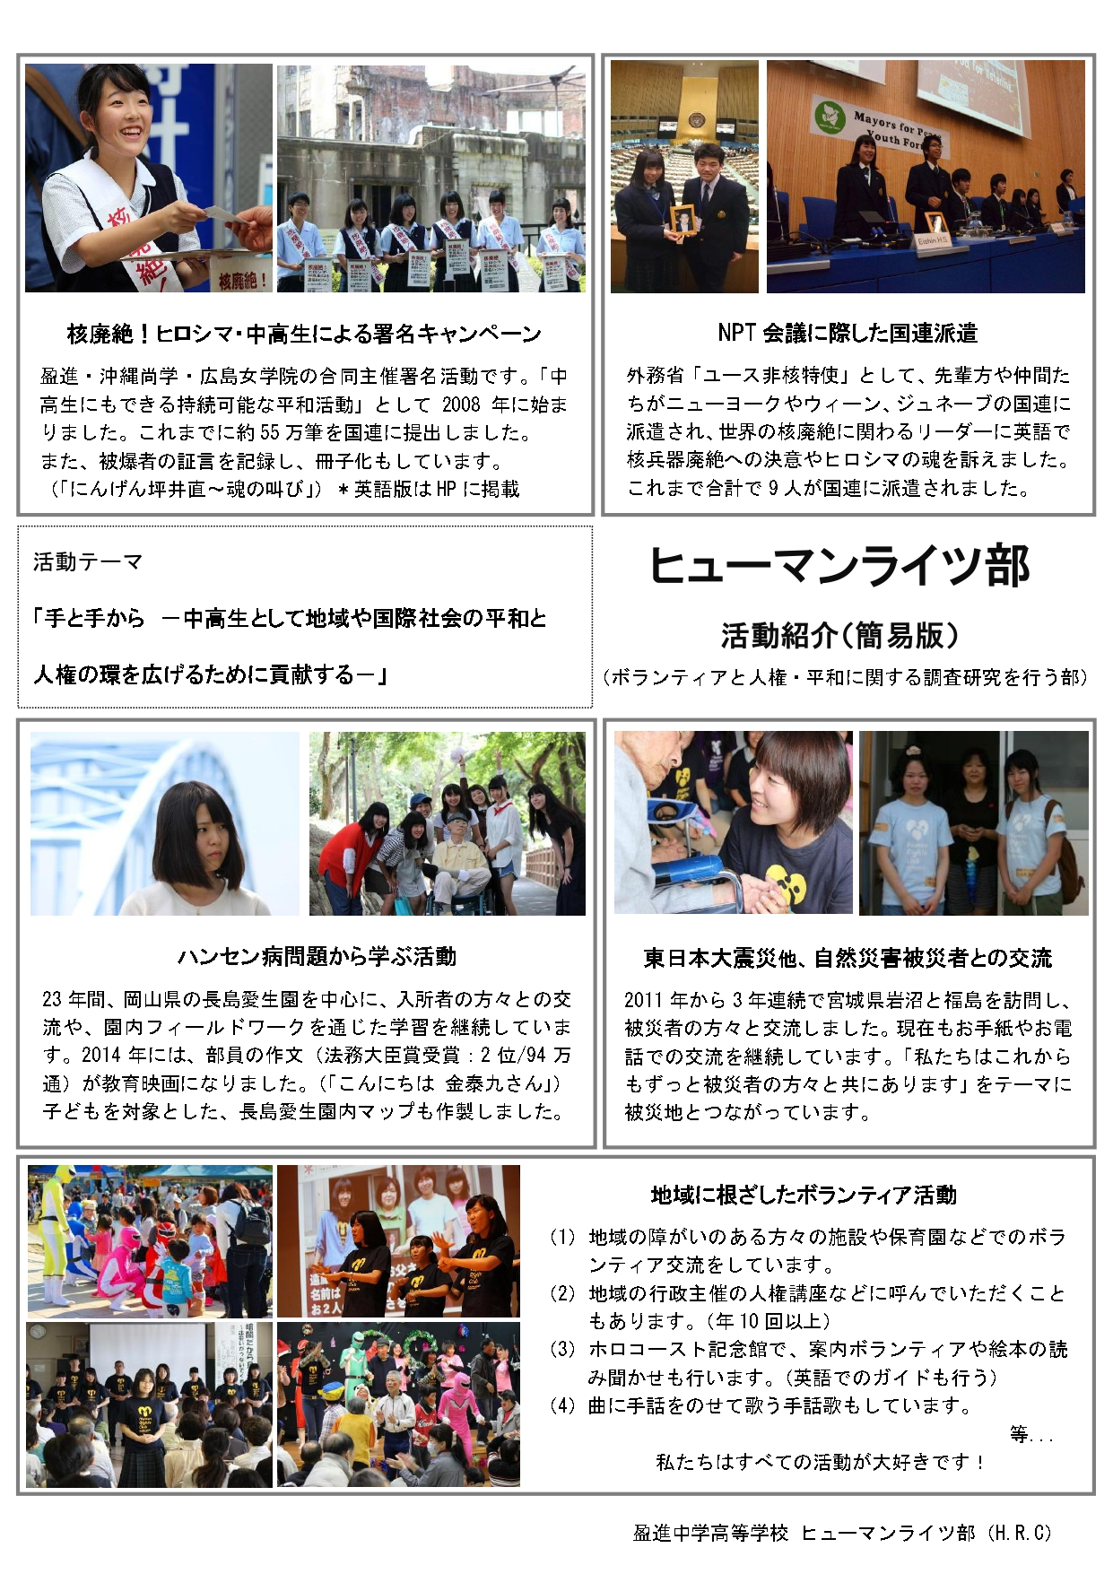

広島大会・閉会行事
日 時 | 2021年８月６日（金） ９：30～10：15
会 場 | 広島県民文化センター／広島市中区大手町１丁目５−３
主 催 | 被爆76周年原水爆禁止世界大会実行委員会

広島大会・閉会行事プログラム
開会あいさつ | 開原弓喜（かいはらゆき）／第21代高校生平和大使
黙祷
主催者あいさつ | 金子哲夫（かねこてつお）／実行委員会共同実行委員長
まとめ | 第１分科会：宮島正明（みやじままさあき）（佐賀）  第２分科会：西部真紀子（にしべまきこ）（北海道）  第３分科会：中川理恵（なかがわりえ）（社青同）  第４分科会：千葉聡美（ちばさとみ）（日教組）  全体総括：北村智之（きたむらともゆき）（実行委員会事務局長）
アピール採択 | 廣中奈美（ひろなかなみ）／自治労広島県本部
閉会あいさつ | 佐古正明（さこまさあき）／広島県実行委員会代表委員

YouTube配信URL・QRコード  https://youtu.be/HWw_3iq-RH0  ９：25～配信開始 | 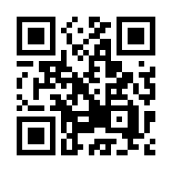

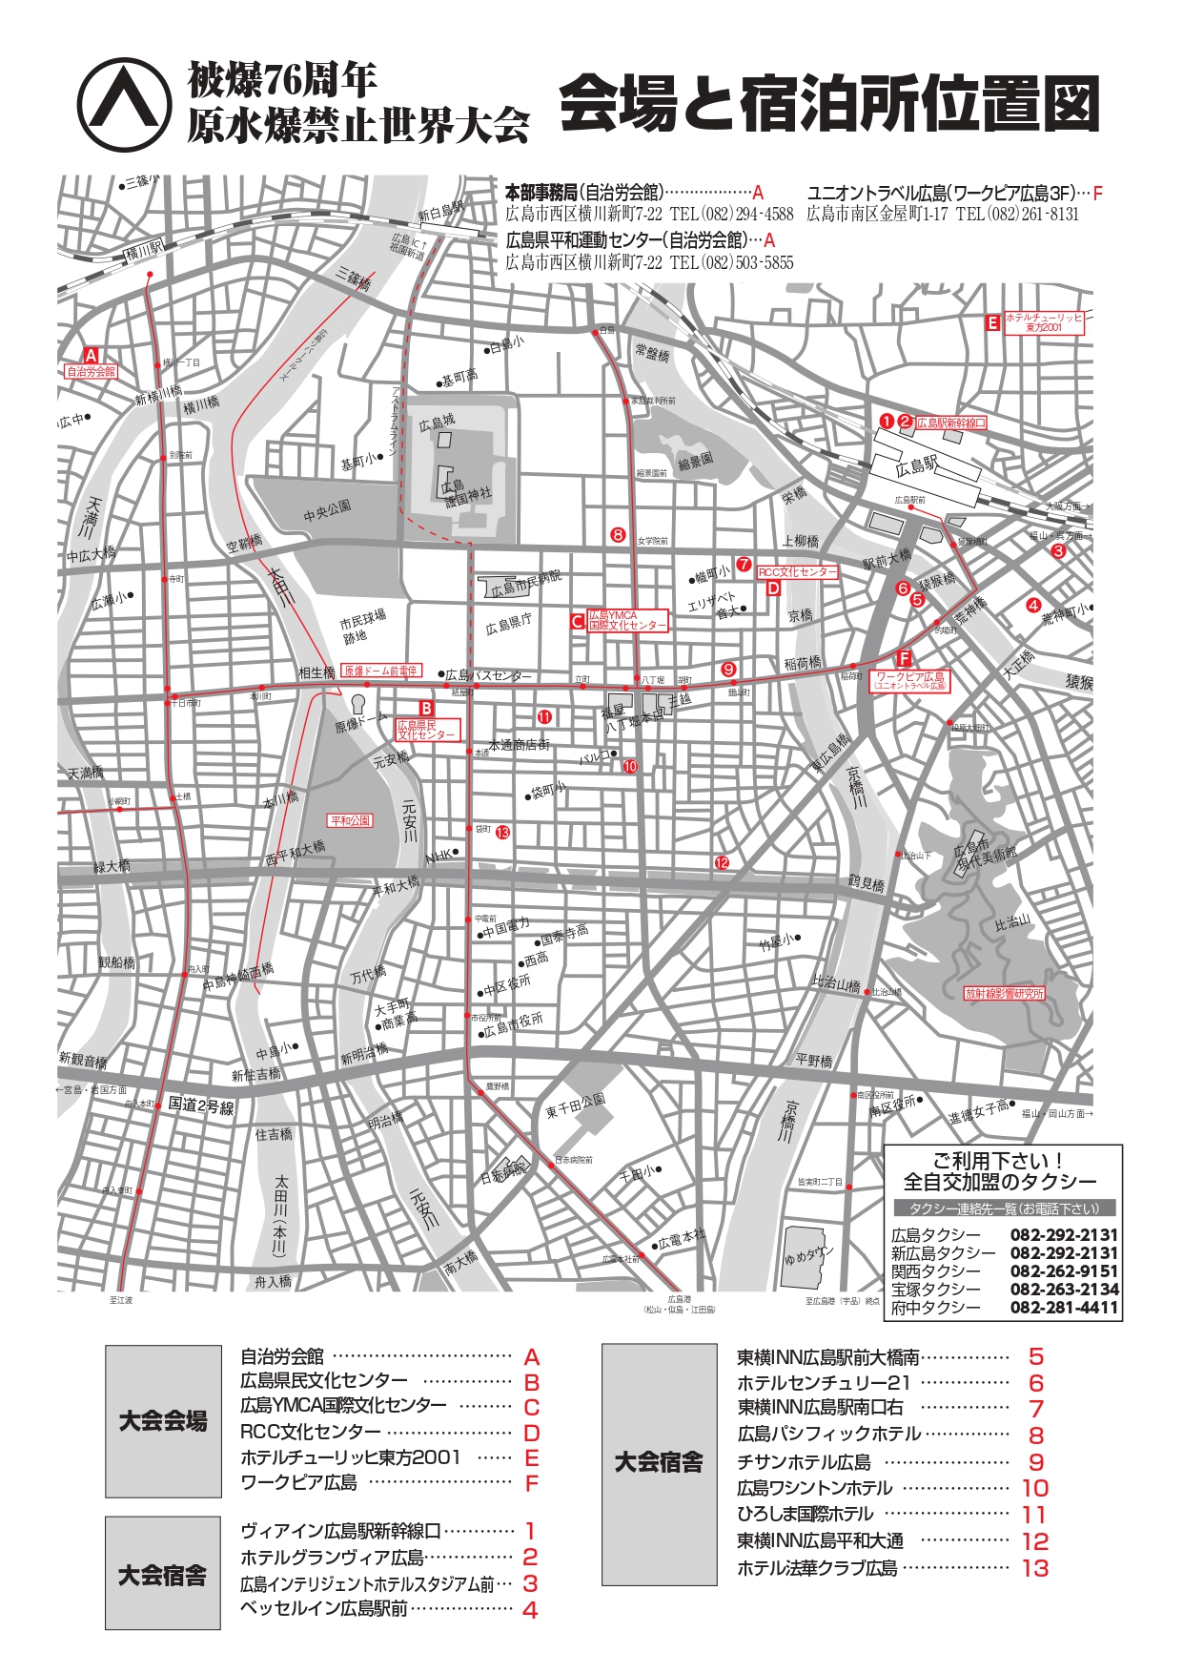
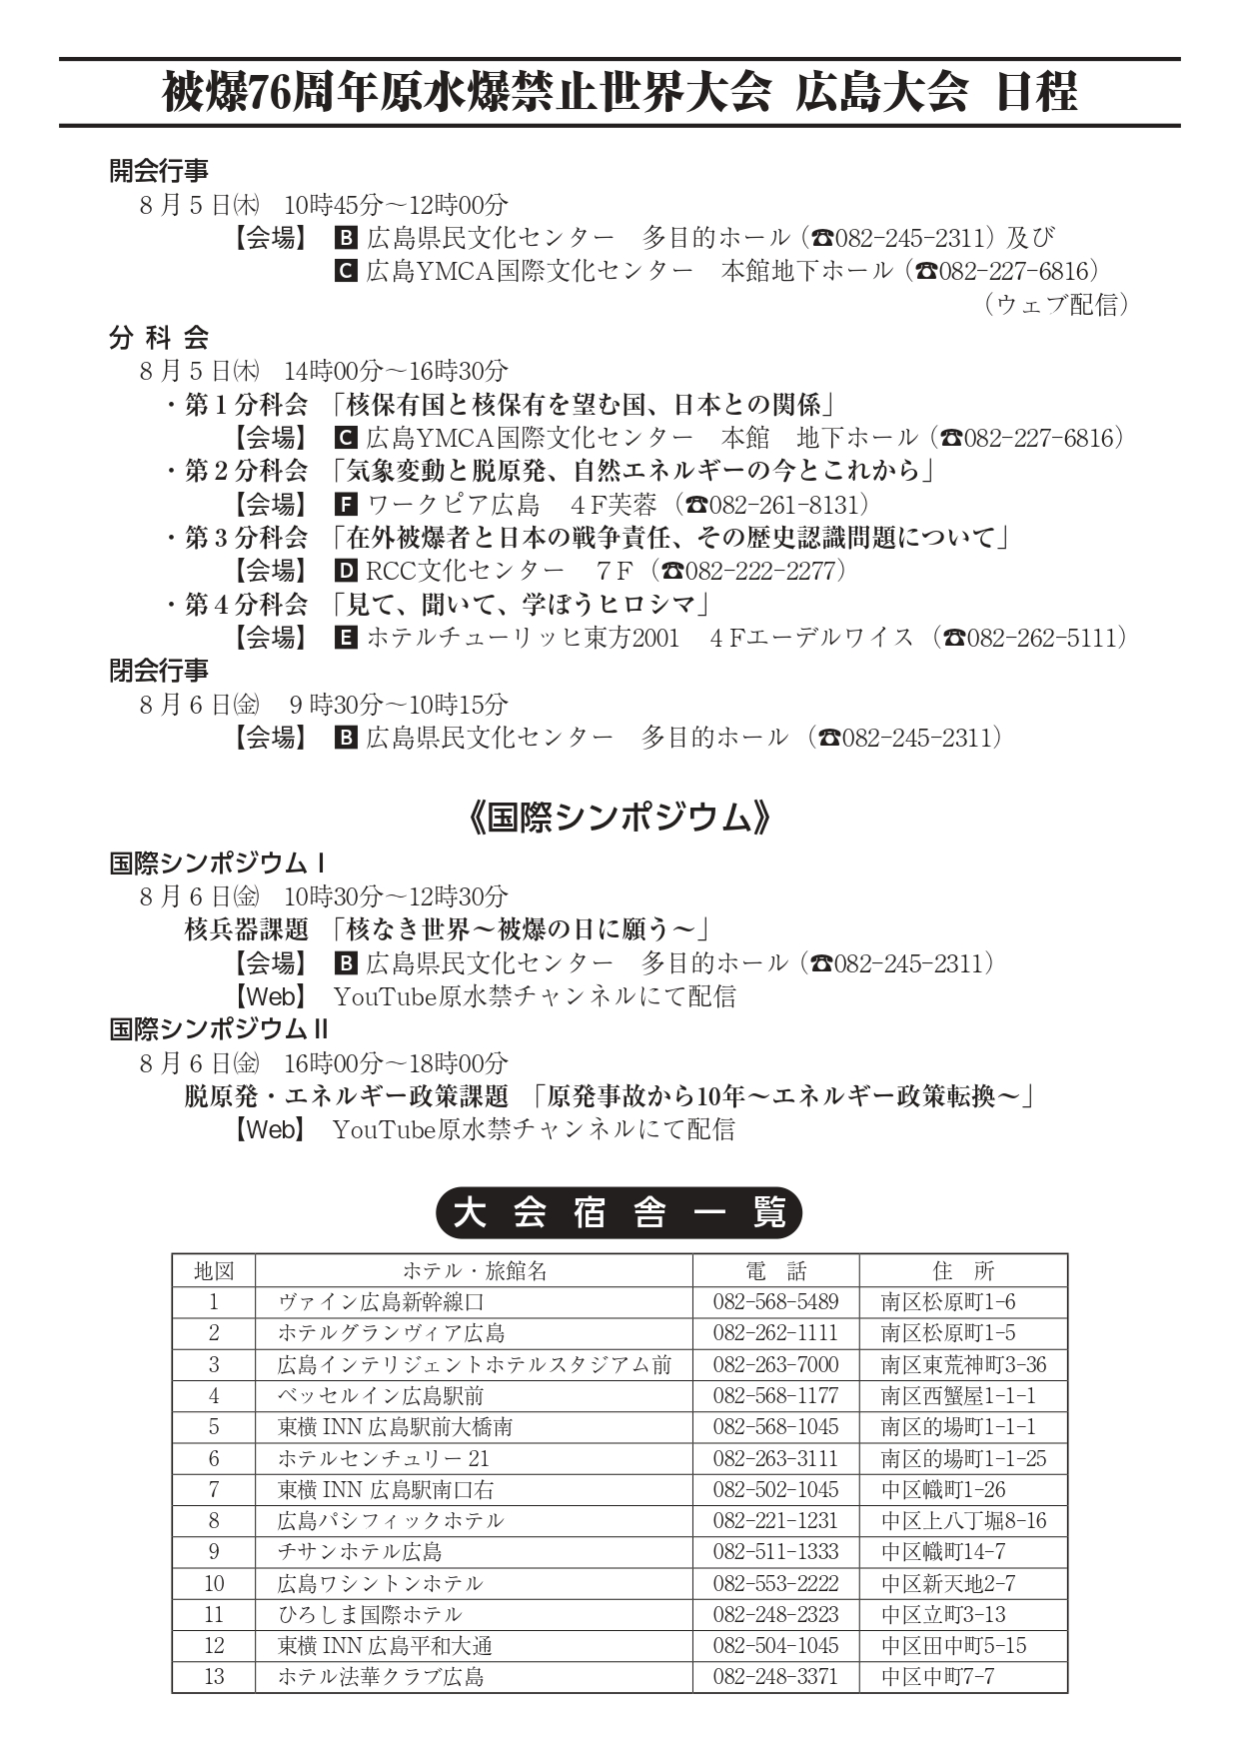

在外被爆者援護対策の概要 ｜厚生労働省 (mhlw.go.jp) 閲覧日:2021年7月12日
1988年ごろには、約270名の被爆者がいたことを在ブラジル原爆被爆者協会が把握していた。その後、亡くなられた方々がいることに加え、ブラジルの場合は日本への帰国や米国への再移住などの理由も含めて人数の減少がみられる。
遠藤十亜希『南米「棄民」政策の実像』岩波書店、2016年5月。
森田隆・森田綾子編著『ブラジル・南米被爆者の歩み―あの日がすぎて、巡りくる日々とともに―』「ブラジル・南米被爆者の歩み」刊行委員会、2001年。
「在ブラジル原爆被爆者協会定款」第一章、第二条。
森田隆・綾子夫妻はブラジル在住被爆者団結の呼びかけ人であり、中心を担う人物。この時の帰国が、ブラジル移住後初29年ぶりの帰国。帰国費用は自費であったが、日本政府や広島・長崎両県両市にブラジル在住被爆者たちの現状や訴えを伝えるべく、度々帰国をして働きかけを行なった。
森田隆・綾子編著（2001）
田村和之編『在外被爆者裁判』信山社、2016年11月。
平野伸人編『海の向こうの被爆者たち―在外被爆者問題の理解のために』八月書館、2009年6月。
「医療費制度を改善」中国新聞社『中国新聞』2019年4月11日。 「ブラジル移住被爆者 医療費で悲願の援護」朝日新聞社『朝日新聞』2019年4月11日。 「ブラジル在住被爆者 医療向上で県に謝意」読売新聞社『読売新聞』2019年4月11日。
「「どこにいても被爆者」奔走」中国新聞社『中国新聞』2021年2月16日。
森田隆・綾子編著（2001）
田村和之編（2016）
「」内は盆子原さんの言葉をそのままです。
2004年～2011年に更新されていたもの。現在も閲覧可能。

